Тема: **Шахерезада**

Дата: 11.05. 2021 г.

Преподаватель: Инзайтин Светлана Эдуардовна

Художественный материал: линейный рисунок простым карандашом.

**Домашнее задание.**

Нарисовать образ восточной девушки. Движение. Костюм.

Примеры.

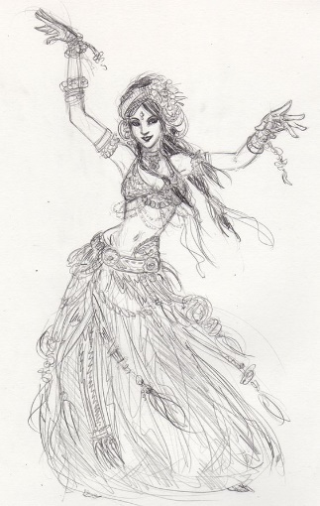 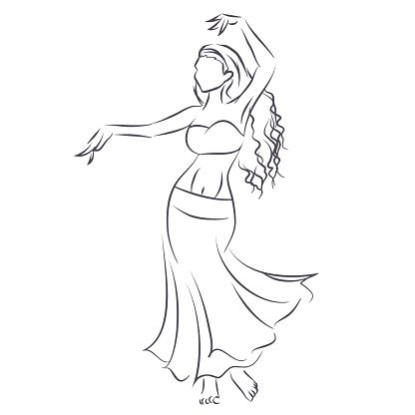 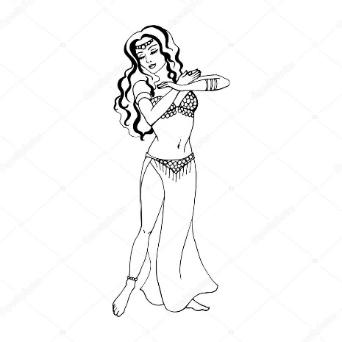

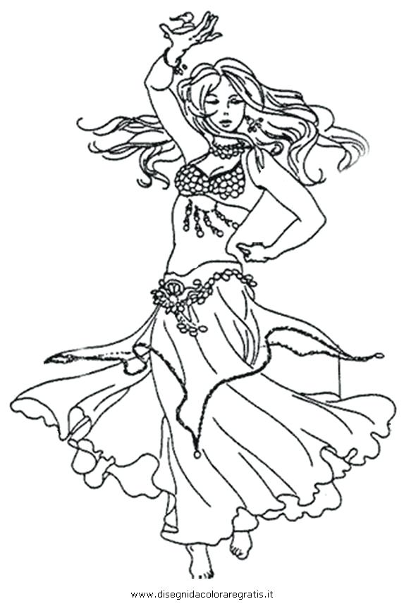 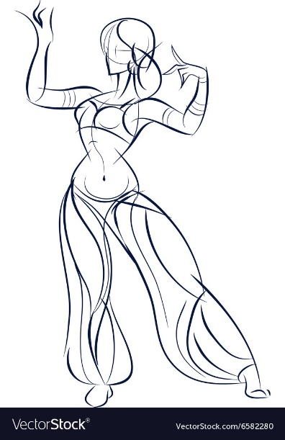 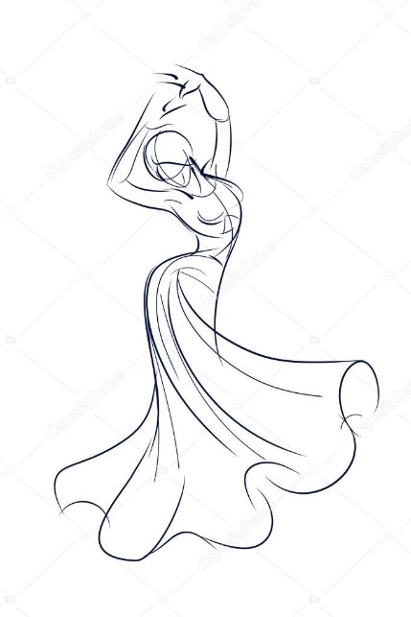

Примечание:

Домашнее задание присылаем в виде фото, на почту до 18.05:

**Почта:** [sinzaytin@mail.ru](mailto:sinzaytin.@mail.ru)

**Консультация моб. 8 924 545 15 56**

Возникают вопросы звоните до 22.00